GUÍA DE APRENDIZAJE DE RELIGIÓN EVANGÉLICA TERCERO BÁSICO

Nombre: ________________________________________Curso:_________Fecha:___________
Unidad: 1
Objetivo: Comprender la disciplina de Dios hacia sus hijos

Veamos cuánto sabes:
1.- A qué crees tú, que se refiere la biblia cuando dice: “Dios al que ama disciplina”

2.- Tus padres te han disciplinado alguna vez y por qué motivo. Responde

Ahora Visualice el siguiente video, https://www.jw.org/es/ense%C3%B1anzasb%C3%ADblicas/ni%C3%B1os/hazte-amigo-de jehov%C3%A1/videos/disciplina-muestra-amor/ luego realice la lectura bíblica que se presenta.
LECTURA BÍBLICA HEBREOS 12:5,6,11
Hijo mío, no menosprecies la disciplina del Señor, Ni desmayes cuando eres reprendido por él;⁶ Porque el Señor al que ama, disciplina. Es verdad que ninguna disciplina al presente parece ser causa de gozo, sino de tristeza; pero después da fruto apacible de justicia a los que en ella han sido ejercitados.

UN EJEMPLO:
Un niño llamado Carlos está jugando con su pelota dentro de la casa. Su madre le dice: “Carlitos, ya sabes que no puedes jugar a la pelota dentro de la casa porque podrías romper algo”. Pero él desobedece a su madre y sigue jugando. De repente, la pelota golpea un jarrón y lo rompe. ¿Qué hará su madre para disciplinarlo? Le enseñará y lo castigará. Para enseñarle, ella le explicará por qué está mal lo que él hizo. Quiere que entienda que obedecer a sus padres es bueno y que lo que le piden es necesario y razonable. Y para ayudar al niño a aprender la lección, ella decide que también sería bueno castigarlo quitándole la pelota por un tiempo. Aunque esto no le gusta a Carlos, le enseñará que desobedecer trae consecuencias.
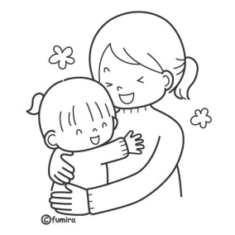

ACTIVIDAD
1.-Realiza un acróstico con la palabra disciplina (Significa escribir una frase comenzando por cada una de las letras de la palabra) sigue el ejemplo.
D | ios ama a todos sus hijos
I
S
C
I
P
L
I
N
A

2.-Ilustra como enseña Dios que los padres disciplinen a sus hijos

3.- ¿Crees tú, que está bien que los padres disciplinen a sus hijos? ¿Por qué?

4.- Colorea solo las imágenes que representan la verdadera disciplina hacia sus hijos.
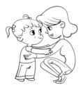
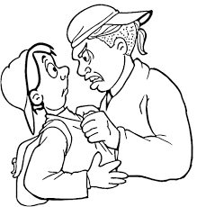

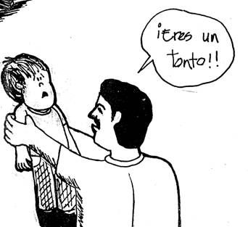
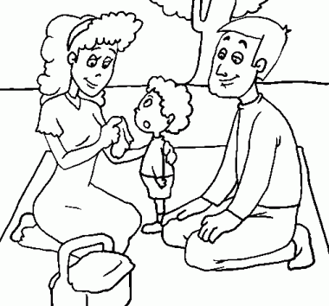

Responde:
¿Qué te parecieron las actividades realizadas? Pinta
Indica la que más te llamo la atención indicando su número

Indica la que te presentó mayor dificultad indicando su número

